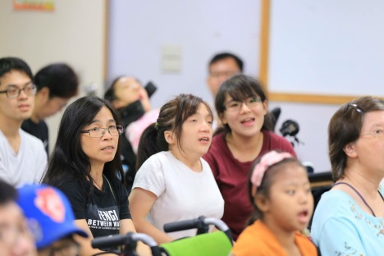
學說話的洋娃娃 愛唱歌
病友：呂昀珊
年齡：17歲
疾病名稱：第11對染色體異常

「天上的星星不說話 地上的娃娃想媽媽…」，昀珊的爸爸和昀珊一齊搖著哼著唱著，這畫面好溫馨。

今年18歲均珊，很喜歡音樂，也很喜歡唱歌，但她出生住院十天後即被斷出第11對染色體異常，昀珊的爸媽被醫生預知她的未來可能無法走路、無法說話，爸媽當下聽到這些話語，簡直晴天霹靂，無法接受這事實，不過全家並沒有因此放棄，反更加愛護昀珊，陪著昀珊走過抗病的點點滴滴。
昀珊自小頻繁進出醫院，一歲以前幾乎都住在醫院，因為疾病的因素，有心室中缺陷、發展遲緩，體格較同齡小，骨齡亦比年紀稍小的症狀，但經過昀珊媽媽勤帶她做早療復健，一點一滴地慢慢學，從不會坐到可以走，直到可以用簡單詞彙表達意思，昀珊媽媽有十分的信心，只要多加練習就能讓她熟能生巧，穩定的進步學會自理生活。
然而，在昀珊11歲時，某晚昀珊的爸爸突然發現她半身僵硬，毫無反應，隨後緊急送醫三峽恩主公醫院，這才發現昀珊腦溢血，立即動緊急手術開刀取出血塊，手術雖然順利結束，但因為疾病的關係使得昀珊先天血小板發育不良，因此昀珊需要比一般地小朋友加倍的照顧及復健才能復原，長期累積下來的醫療費，用加上這次突然龐大的手術費，一度壓得昀珊一家喘不過氣，所幸罕病基金會的適時協助，才解決昀珊一家的擔憂。
但昀珊全家並未被這些困難打倒，反而使一家人的情感更加緊密，仍然樂觀地陪伴她昀珊進行復健學習，積極地帶著昀珊參與罕病基金會的合唱班練唱。雖然昀珊在練唱過程中表現得十分害羞，但家人們都會帶著昀珊一起合唱，而她也會不由自主地哼出愉悅的旋律，手足們也透過與其他病家彼此交流、分享寶貴的經驗，相互支持與鼓勵，成為一個溫暖大家庭。現在的昀珊更會說話了，雖然走路仍有些不穩，但她的家人仍不離不棄的她身旁陪伴著她復健，期盼昀珊能有那麼一天能夠自理生活。

